Inundaciones en Brasil, la imagen del Diablo en el carnaval, y la idolatría.
7 de Mayo de 2024, Yo estaba viendo vídeos sobre las recientes inundaciones en el sur de Brasil, leí un comentario que hacía referencia a la estatua del Diablo:
QUE SIGAN ADORANDO Y PIDIÉNDOLE AL QUE TODOS VEMOS EN SUS CARNAVALES DE RÍO
Entonces respondí:
Si eres evangélica defensora de la Biblia y crees que diciendo que Jesús resucitó estás en el buen camino, pues no, porque no resucitó, la Biblia tiene verdades, pero también tiene mentiras de los romanos. La idolatría no solo es rezar a imágenes, también consiste en aceptar a una criatura como «único salvador y señor», o dirigir plegarias a nombres de criaturas.
Si eres católica, te digo, no hay diferencias entre rezarle a un becerro de oro, un diablo con cachos, o la imagen de Zeus (Como Zeus no era Jesús), la idolatría no lo hace la imagen, sino lo que se hace con la imagen, si le rezas a una imagen la tienes de dios, porque a los dioses les rezan sus adoradores. No existe excepción como la excusa: «si le rezas a esta imagen no eres idólatra porque es de la iglesia, pero si le rezas a esa otra imagen, no bendecida por la iglesia, en ese caso sí eres idólatra», esas son excusas de falsos profetas, sucesores de los perseguidores romanos y nunca de los santos de verdad..
Además, en otro vídeo comenté:
Idolatría: Rezarle a una criatura, aceptar a Jesús como único señor y salvador, también es idolatría, rezarle a Jesús es idolatría, rezarle a ángeles es idolatría, rezarle a estatuas o imágenes es idolatría, no hay diferencia si la imagen es de un Diablo con cachos o de Zeus, ya que Jesús no era así, ni sus ángeles se asociaban con Cupido, un dios pagano y griego, y esos varones de Dios no se veían como Dios aborrece (Génesis 19, Deuteronomio 22:5), han asociado a los santos ángeles con aspectos helenizados, pero los romanos además helenizaron el evangelio: Por ejemplo para permitirse comer carne de cerdo y decir que no pecan, crearon 1 Timoteo 4:3-6, Mateo 15:11, etc., la doctrina del amor a los enemigos contrasta la ley y los profetas, y es frase de un sabio griego: Cleóbulo de Lindos, quien vivió en el Siglo VI AC, es terrible el fraude, y muchos en el mundo se sienten orgullosos de difundir un evangelio falsificado por Roma ("Babilonia")!... Dios no necesita intermediarios para saber todo de todos, no se necesita rezar a criatura para que la criatura ruegue a Dios como si Dios no pudiese escuchar a todos, como si alguien se pudiese esconder de Dios. Muchos hipócritas me dirán para refutarme, "pero la Biblia dice acá en Hebreos 1:6 tal cosa", les digo: La Biblia dice acá en Salmos 97:7 "solo a Jehová adoren" y Jesús no es Jehová, la Biblia tiene mentiras de los romanos por eso hay contradicciones, los romanos eran idólatras y buscaron formas de idolatría, así crearon el cristianismo, destruyendo el judaísmo de los perseguidos y asesinados por ellos, los romanos nunca se convirtieron a la fe de los perseguidos, nunca aceptaron la religión de Jesús, la destruyeron, nos han mentido por cientos de años, he encontrado muchas contradicciones en la Biblia, en videos los he explicado, vayan a mi canal y dense por notificados.
Sustentaré que Jesús no resucitó, En la parábola de los labradores malvados, en Mateo 21: 33-44, Jesús habla acerca de su regreso,
y hace referencia a la piedra que los edificadores rechazaron que es cabeza del ángulo,
esa mención está en la profecía en Salmos 118, lo que se describe en esa profecía son experiencias incompatibles
con volver en el mismo cuerpo con que supuestamente se resucitó, desde el cielo, con todos los recuerdos intactos,
Hechos 1 es incompatible con Salmos 118, en Salmos 118 ves un hombre que es castigado por Dios, si Jesús conoce la verdad
y no peca, ¿entonces por qué la profecía dice que Dios lo castiga?, la única respuesta es porque ha reencarnado y no recuerda
su antigua vida, ni su antigua religión y por eso peca, pero él es justo, por eso él pasa por la puerta de Dios, junto con otros justos que también se salvan, el castigo que recibe de Dios no es de condena eterna sino de corrección porque Dios sabe que él es justo, en cambio el resto no son justos, y serán destruidos, según lo cuenta la profecía.
La Biblia en Juan 13 nos dice que Judas traicionó a Jesús en cumplimiento de una escritura que dice:
El que comía de mi pan, alzó contra mí su talón, pero el protagonista de esa profecía peca, esa profecía está en Salmos 41, dónde leerás que el que es traicionado admite haber pecado, y Dios lo escucha y lo salva al final, porque ese pecador es justo, pero en su primera venida Jesús nunca pecó, 1 Pedro 2 :22 nos dice que Jesús nunca pecó, entonces Salmos 41 y Salmos 118 son profecías para cumplirse en su regreso, los traidores aparecen recién en la segunda venida de Jesús, dónde él está a la diestra de Jehová, como se lee en Salmos 110, y es con el apoyo de Jehová que el vencerá a todos los injustos. El vuelve a la vida en el tercer milenio, Oseas 6:1-2 se refiere a milenios y habla en plural.
https://antibestia.files.wordpress.com/2024/05/los-que-estan-por-jehova-siganme.docx
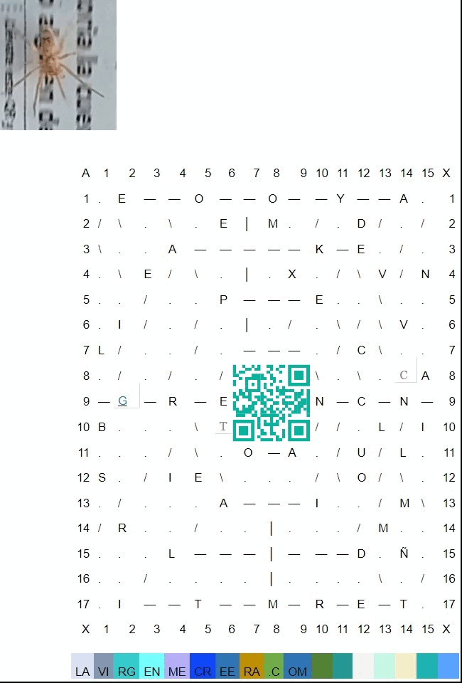
X | 1 | 2 | 3 | 4 | 5 | 6 | 7 | 8 | 9 | 10 | 11 | 12 | 13 | 14 | 15 | X
1 | . | T | — | — | L | — | — | E | — | — | K | — | — | C | . | 1
2 | / | \ | . | \ | . | D | │ | E | . | / | . | O | / | . | / | 2
3 | \ | . | . | A | — | — | — | — | — | N | — | M | . | / | . | 3
4 | . | \ | N | / | \ | . | │ | . | I | . | / | \ | U | / | A | 4
5 | . | . | / | . | . | A | — | — | — | L | . | . | \ | . | . | 5
6 | . | E | / | . | / | . | │ | . | / | . | \ | / | \ | R | . | 6
7 | S | / | . | . | / | . | — | — | — | . | / | L | \ | . | . | 7
8 | . | / | . | / | . | / | . | . | . | \ | . | \ | . | T | E | 8
9 | — | P | — | V | — | L | . | ** | . | A | — | Y | — | E | — | 9
10 | T | . | . | . | \ | M | . | . | . | / | / | . | I | / | E | 10
11 | . | . | . | / | \ | . | O | — | C | . | / | C | / | R | . | 11
12 | I | . | / | I | R | \ | . | . | . | / | \ | E | / | \ | . | 12
13 | . | / | . | . | . | V | — | — | — | M | . | . | / | B | \ | 13
14 | / | M | . | . | / | . | . | │ | . | . | . | / | A | . | . | 14
15 | . | . | . | A | — | — | — | │ | — | — | — | Ñ | . | G | . | 15
16 | . | . | / | . | . | . | . | │ | . | . | . | . | \ | . | / | 16
17 | . | O | — | — | N | — | — | I | — | O | — | D | — | E | . | 17
X | 1 | 2 | 3 | 4 | 5 | 6 | 7 | 8 | 9 | 10 | 11 | 12 | 13 | 14 | 15 | X
AN | TI | BE | ST | IA | .C | OM

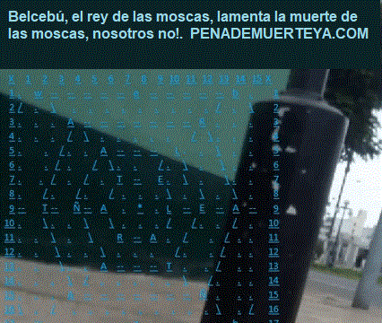
https://antibestia.com/2024/05/05/registro-de-mis-batallas-en-el-ciberespacio/
https://youtu.be/_h2OFpYmnL0

